PROGRAMMA SVOLTO e INDICAZIONI PER IL RECUPERO

Docente/i …Lombardo Salvatore Francesco- Antonino Romeo A.S. 2025/26
Disciplina … Tecnologie Meccaniche Classe …4BIPAI

MODIFICHE ALLA PROGRAMMAZIONI INIZIALE
(riportare dalla relazione finale disciplina)

1) UNITÀ’ DI APPRENDIMENTO PROGRAMMATE A INIZIO ANNO MA NON AFFRONTATE, CON LE RELATIVE MOTIVAZIONI
L’unità “Perdite di carico nelle condotte” non è stata svolta a causa dello scarso rendimento degli alunni nella parte propedeutica

2) MODIFICHE ALLE UNITÀ’ DI APPRENDIMENTO AFFRONTATE E RELATIVE MOTIVAZIONI
\

CONOSCENZE / CONTENUTI SVILUPPATI
(indicare gli argomenti trattati, suddivisi per periodo. Questa parte del modulo è utilizzabile per gli studenti con insufficienza nella disciplina ed è duplicabile per gli studenti sufficienti, qualora si intenda assegnare anche a questi ultimi attività estive specifiche)

PRIMO PERIODO
Argomento / UdA | Pagine del libro / appunti per la teoria | Pagine del libro / altro per gli esercizi
Fluidostatica | Libro pg 1-13, Appunti del docente | Esercizi svolti in classe/ disponibile su classroom
Fluidodinamica | Libro pg 17-24, Appunti del docente | Esercizi svolti in classe/ disponibile su classroom
Impianti termici | Libro 125-145, Appunti del docente | Esercizi svolti in classe/ disponibile su classroom

SECONDO PERIODO
Argomento / UdA | Pagine del libro / appunti per la teoria | Pagine del libro / altro per gli esercizi
Impianti termici | Libro 163-240, Appunti del docente | Esercizi svolti in classe/ disponibile su classroom
Macchine operatrici | Libro 91-120, Appunti del docente | Esercizi svolti in classe/ disponibile su classroom

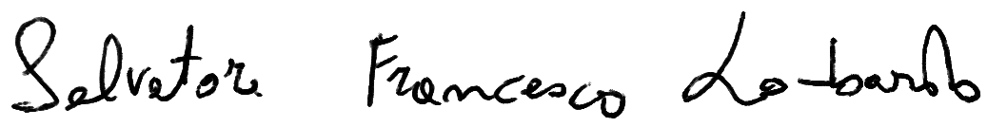
Castellanza, 12/06/2026. Firma del/i docente

